3) Торцевание на бумаге (позволяет создать объёмную махровую картинку):
- контурное (выкладывание торцовок по контуру изображения);
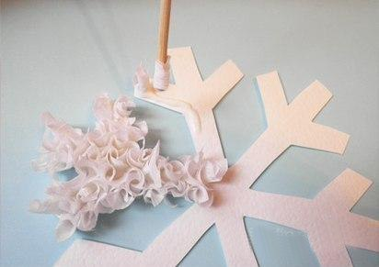
- плоскостное (выкладывание торцовок плотно друг к другу по всей поверхности);
- объёмное (торцовки приклеиваются под разным углом наклона);
- многослойное (торцовки вклеивают друг в друга).
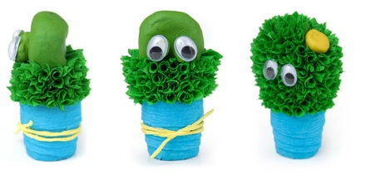
4) Торцевание на пластилине (выполненная из пластилина поделка заторцовывается по цвету и дополняется деталями).
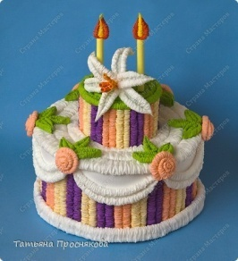
5) Гофротрубочки (скручивание гофрированной бумаги в одинарные или двойные трубочки).
Счастье многогранно и многолико, но невозможно быть счастливым, потеряв чувство цвета, стремление к созиданию, гармонии, желанию творить прекрасное. Первые шаги в работе с гофрированной бумагой настолько просты, что не требуют от ребенка больших усилий. Он с удовольствием открывает для себя возможности бумаги: рвет, мнет, сгибает, режет, образует спирали, пластичные формы. А задача педагога состоит в том, чтобы направить действия ребёнка для получения красивой работы, которая приносила бы чувство удовлетворения и гордости за свой труд.
Литература:
1.Гармаш-Хатам Полина: Цветы из гофрированной бумаги Издательство: Арт-родник, 2012
2.Дубровская Н.В. Аппликация из гофрированной бумаги. – Спб: Питер, Изд.: Детство-Пресс, 2010..
3.Бумага гофрированная/Страна Мастеров [Электронный ресурс] URL: http:// stranamasterov.ru/
МДОУ « Детский сад №158»

Информация для педагогов и родителей

Из гофрированной бумаги своими руками
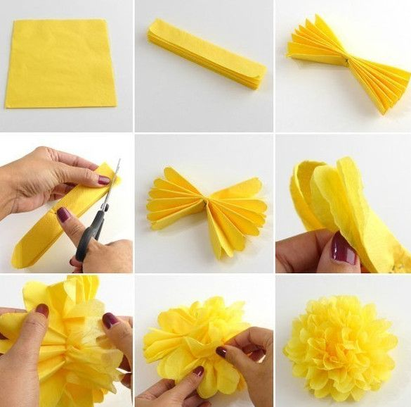

Учитель- дефектолог:
Заволоко А.А.
Учитель-дефектолог:
Николаева Е. А.

Приобщение ребёнка к миру прекрасного открывает перед ним богатство и красоту окружающей жизни, способствует развитию потребности не только в созерцании мира, но и активном его познании и преобразовании.
Развивать творчество детей можно различными путями, в том числе с помощью работы с различными материалами, например, с бумагой.
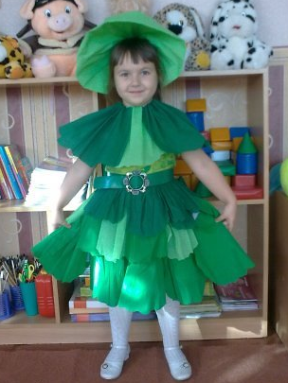
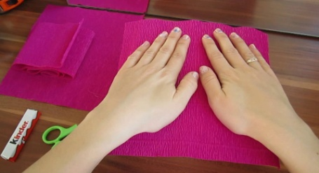
Крепированная и гофрированная - один из видов так называемой поделочной бумаги. Она очень мягкая, нежная и приятная на ощупь. Великолепные цвета очень нравятся детям, и они с удовольствием работают с ней на занятиях творчеством. Это отличный декоративный и поделочный материал, позволяющий создавать декорации, красочные игрушки, оригинальные гирлянды и великолепные букеты, костюмы, которые могут стать отличным подарком к празднику.

Занятия в процессе использования нетрадиционных техник работы с бумагой:
— повышают сенсорную чувствительность, т.е. формируют более тонкое восприятие формы, фактуры, цвета, объема;
— развивают воображение, пространственное мышление;
— развивают общую ручную умелость, мелкую моторику, синхронизируют работу обеих рук:
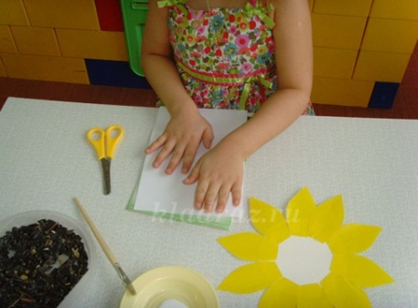
— формируют умение планировать работу по реализации замысла, предвидеть результат и достигать его.

Система работы с бумагой построена по принципу от простого к сложному. При этом обучающий и развивающий смысл работы
сохраняются. Бумага является хорошим пластичным материалом. А изделия из разноцветной бумаги получаются яркими, интересными, выразительными.
Разработаны следующие методики работы с гофрированной бумагой:
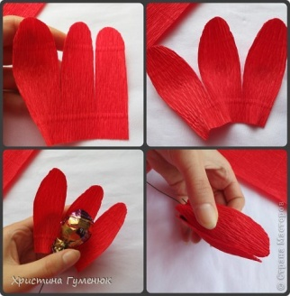
1) Бумагопластика (позволяет создавать полуобъемные и объемные бумажные композиции, схожие внешне с барельефом и скульптурой. Цветы, животные, сказочные герои, выполненные в этой технике, за счёт объема выглядят как настоящие произведения искусства).
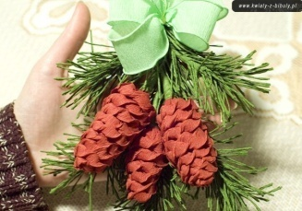
2) Бумагокручение (бумагу можно перекручивать, закручивать, растягивать в поперечном направлении).

